01 安装tensorflow机器学习框架

打开cmd/powershell窗口，运行“conda install tensorflow”命令，等待一段时间后回车即可

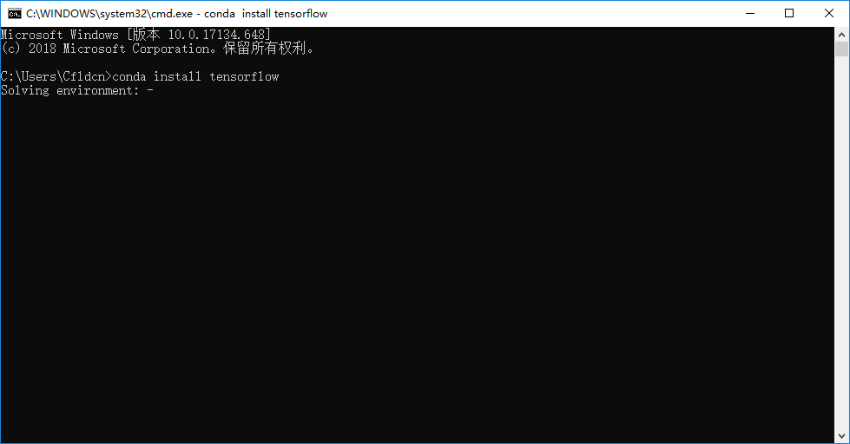

稍等过后弹出是否安装的提示，y然后回车，确认安装

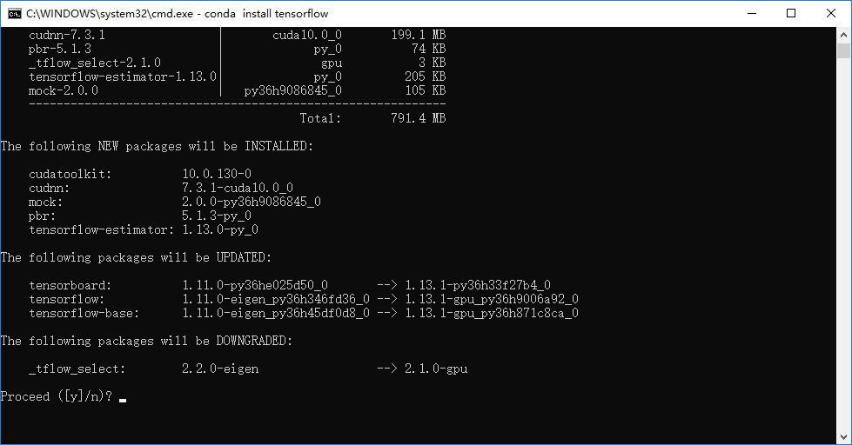

（第一次运行conda安装 第三方库的时候有许多需要更新的包，因此会花费比较长的时间，等待就可以了）

安装完成之后在cmd/powershell中运行python

运行import tensorflow 命令，如果不报错，就说明安装成功了

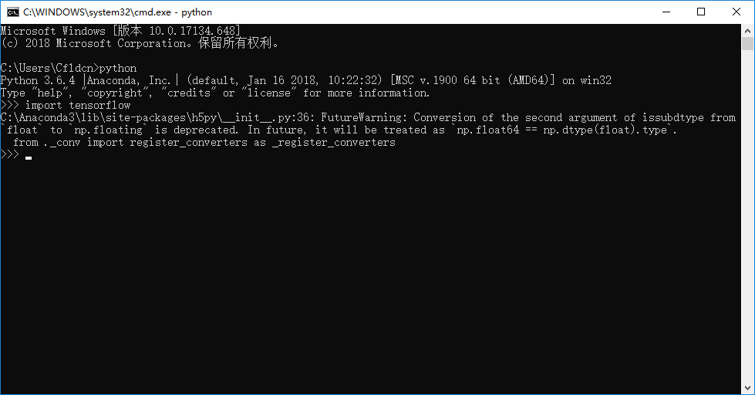

上面弹出的警告没有影响，说明安装成功，如果没有安装成功，从头开始再尝试一遍，还是不可以的话及时联系我。

02 – 课程资料

<https://github.com/BradyHu/digital_design/raw/master/20190331-%E6%9C%BA%E5%99%A8%E5%AD%A6%E4%B9%A0%E3%80%81DNN/20190331-%E6%9C%BA%E5%99%A8%E5%AD%A6%E4%B9%A0%E3%80%81DNN.rar>

在上面的网址下载上课需要用到的资料，内部有5个jupyter notebook文档，可以先提前查看一下

03 – 参考资料

<https://github.com/BradyHu/digital_design/raw/master/%E5%8F%82%E8%80%83%E4%B9%A6/deep%20learning%20book%20(%E8%8A%B1%E4%B9%A6%E4%B8%AD%E6%96%87%E7%89%88).pdf>

上面这本书是花书，机器学习书籍中质量非常高的一本书，值得阅读。